

**Sovos Bulut İhracat ve Yolcu Beraber Fatura Test Kılavuzu**

Sovos Bulut İhracat ve Yolcu Beraber Fatura Test Kılavuzuna Hoşgeldiniz!

Ürün Adı Çözümü'nün özelliklerini, işlevlerini ve standart çalıştırma talimatlarını öğrenmek için bu belgeye bakın.

# Feragatname

*BU YAYIN KAPSAMINDAKİ KONUYLA İLGİLİ DOĞRU VE YETKİLİ BİLGİLER SUNMAK AMACIYLA TASARLANMIŞTIR. YAYINCININ HUKUKİ, MUHASEBE VEYA DİĞER PROFESYONEL HİZMET SUNMADIĞININ ANLAYIŞI İLE SAĞLANIR. HUKUKİ TAVSİYE VEYA BAŞKA BİR UZMAN YARDIMI GEREKİRSE, YETKİN BİR PROFESYONEL KİŞİDEN HİZMETLER ARAŞTIRILMALIDIR.*

Burada atıfta bulunulan tüm ticari isimler, ilgili şirketlerin ticari markaları veya tescilli ticari markalarıdır. Kılavuzun yeni baskıları, önceki baskıdan bu yana güncellenen tüm materyalleri içerecektir.

**Bu Döküman Hakkında**

Bu doküman Sovos Bulut Özel Entegratörlük Portali ve Web servis kullanım yöntemleri ile ihracat ve yolcu beraber faturalarının oluşturma ve test süreci için hazırlanmıştır.

Sovos Bulut e-Fatura test sistemi, GİB ve Gümrük test sistemleriyle entegre değildir. Testlerin tamamı, Sovos Bulut iç sistemi ile gerçekleştirilmektedir. GİB ve GTB sistemleriyle birebir aynı yapı kurulduğu için müşterilerimiz buradaki başarılı testleri sonrasında canlı geçişlerini yapabilirler.

**Kısaltmalar**

|  |  |
| --- | --- |
| **Kısaltma** | **Açıklama** |
| Sovos Bulut | Sovos Bulut Platformu |
| GİB | Gelir İdaresi Başkanlığı |
| GTB | Gümrük Ticaret Bakanlığı |
| WS | Web Servis |
| VKN | Vergi Kimlik Numarası |
| TCKN | T. C. Kimlik Numarası |
| TCMB | Türkiye Cumhuriyeti Merkez Bankası |
| Identifier(Alias) | Etiket Bilgisi |
| UY | Uygulama Yanıtı |
| Portal | Sovos Bulut Özel Entegratörlük Portali |

**Destek ve Servis**

Bu ürünle ilgili sorun yaşıyorsanız veya sorularınız varsa, lütfen Sovos Destek ile iletişime geçin veya aşağıdaki URL aracılığıyla Sovos Portalı'nda bir vaka gönderin: <https://sovos.com/portal>. Sovos Desteği hakkında genel daha fazla bilgi için lütfen aşağıdaki URL'yi ziyaret edin: <https://sovos.com/support>.

**Döküman İçeriği**

Feragatname 2

**Bu Döküman Hakkında** 3

**Kısaltmalar** 3

**Destek ve Servis** 4

**Döküman İçeriği** 5

**İhracat Fatura Akış Şeması** 6

**Portal Kullananlar için Test Yönetimi** 7

İhracat 7

Gönderici Bilgileri 7

Alıcı Bilgileri 8

Malı Satın Alan Firma Bilgileri 8

Fatura ve Ödeme Bilgileri 9

İhracat için Ortak Mal/Hizmet Bilgileri 10

Mal/Hizmet Bilgileri 12

Taslak 14

İhracat-Yolcu Beraber Fatura Test Portali Kullanımı 14

Onay Yanıtı Verilmesi 15

Ret Yanıtı Verilmesi 16

Yolcu Beraber 16

Gönderici Bilgileri 16

Alıcı Bilgileri 17

Turist, Banka ve Aracı Kurum Bilgileri 17

Fatura ve Ödeme Bilgileri 18

Mal/Hizmet Bilgileri 18

Taslak 19

İhracat-Yolcu Beraber Fatura Test Portali Kullanımı 20

**Web Servis Entegrasyonu Kullananlar için Test Yöntemi** 20

İhracat 20

Yolcu Beraber 29

**İhracat Fatura Akış Şeması**

Aşağıdaki şemada standart fatura süreci ile ihracat fatura süreci arasındaki fark gösterilmiştir.

İhracat faturasının normal süreçten farklı olarak GİB tarafından GTB’ye iletilmesi gerekmektedir, bu sebepten UBL içerisinde bulunan alıcı bilgileri alanına GTB bilgilerinin yazılması gerekmekte olup ihracat faturasının alıcı bilgisi ise UBL içerisinde “BuyerCustomerParty” alanına yazılmaktadır.

İhracat faturası alıcısının talep etmesi halinde GTB tarafından onaylanan faturalar farklı bir kaynaktan alıcısına iletilebilir.

**Portal Kullananlar için Test Yönetimi**

Sovos Bulut Portali fatura oluşturma ekranında mal ihracı ve yolcu beraberi eşya ihracı faturalarının oluşturma ve test işlemlerinde ihtiyaç duyulacak bilgileri vermek amacıyla hazırlanmıştır.

Fatura oluşturma adımında senaryo, ihracat ve yolcu beraber seçildiğinde yeni gelen alanların kullanımını ve faturaların gönderilmesi sonrasında Sovos Bulut İhracat - Yolcu Beraber Fatura Test Portali kullanımı anlatılacaktır.

## İhracat

Fatura oluşturma ekranında ihracat faturası oluşturmak için **Senaryo** bilgisi İhracat seçilmelidir.

## Gönderici Bilgileri

Sisteme kayıt esnasında belirlenmiş bilgiler etiket seçimi ile birlikte ekranda portal tarafından doldurulur.

Gönderici bilgileri dolduktan sonra ileri denilerek **Alıcı Bilgileri** ekranına geçilir.

## Alıcı Bilgileri

GİB’in e-Fatura Uygulaması Gümrük İşlemleri Kılavuzu’nda belirtiği şekilde alıcı bilgilerinde GİB bilgileri doldurulmuştur ve düzenlenemez alanlardır.

**İleri** denilerek Malı Satın Alan Firma Bilgileri ekranına geçilir.

## Malı Satın Alan Firma Bilgileri

İhracat faturasındaki hizmet ya da ürünü satın alan kurumdur. Resmi Unvan, Vergi Kodu, Unvan, Ülke, Şehir ve İlçe bilgileri zorunludur. İlgili bilgilerin eksik olması durumunda bir sonraki ekrana geçilemez.

Gerçek kişiye fatura oluşturuluyorsa Ad ve Soyad zorunludur. İkinci Ad bulunuyorsa doldurulabilir.

* Resmi Unvan: Malı satın alan firmanın resmi unvanı girilmelidir.
* Vergi Kodu: Malı satın alan firmanın ilgili ülkedeki vergi kimlik kodu girilmelidir.
* Unvanı: Malı satın alan firmanın ünvanı girilmelidir.
* Ülke: Ülke bilgisi girilmelidir.
* Şehir: Şehir bilgisi girilmelidir.
* İlçe: İlçe bilgisi girilmelidir

Alıcı bilgileri doldurulduktan sonra **İleri** denilerek “Fatura Bilgileri ve Ödeme Bilgileri” ekranına geçilir.

## Fatura ve Ödeme Bilgileri

GİB’in e-Fatura Uygulaması Gümrük İşlemleri Kılavuzu’nda belirtiği şekilde fatura tipi istisna seçilidir ve değiştirilemez. Doküman Para Birimi, TRY – Türk Lirası’ndan farklı seçimlerde kur bilgilisi TCMB’nin belirlediği kur bilgisi ile Alış ya da Satış bilgilerine tıklanarak otomatik doldurulabilir.

Faturanın ödeme bilgileri doldurulmak istenirse bu alana girilebilir. Zorunlu alanlar değildir.

* Şekli/Şartları: Ödeme şekli bilgisi, e-Fatura Uygulaması Gümrük İşlemleri Kılavuzunda referans verilen listedeki kodların listelendiği, seçilebilir alandır.

[Link](http://www.unece.org/trade/untdid/d00a/tred/tred4461.htm)

* Hesap No: Hesap, Swift, IBAN vb. numaralar ile doldurulması gereken alandır.
* Kanalı: Hesap, Swift, IBAN vb. bilgisi girilir.

Ekranda doldurulması zorunlu olan Müşteri Fatura Numarası ya da *Fatura ID* alanı doldurulduktan sonra ileri denilerek “İhracat İçin Ortak Mal/Hizmet Bilgileri” ekranına geçilir.

## İhracat için Ortak Mal/Hizmet Bilgileri

İhracat senaryosunda kalemlere eklenecek ihracat alanlarını kolaylaştırmak için oluşturulmuş ekrandır.

Bu ekranda doldurulan alanlar kalem ekleme adımında her kalem eklendiğinde otomatik dolu gelir istenirse alanlar değiştirilebilir her kalem için farklı bilgiler girilebilir.

Eşyanın Teslim ve Bedelinin Ödeme Yeri, Malı Satın Alan Firma Bilgilerinde doldurulan adres bilgileri otomatik doldurulur. İşlem kolaylığı için eklenmiştir. Farklı bir adres kullanılmak istediğinde değiştirilebilir. **Fatura Adresi Kullan** kutucuğu işaretlendiğinde bilgiler otomatik doldurulur. İşaret kaldırıldığında alanlar silinir.

*Ülke, Şehir* ve *İlçe* bilgileri zorunludur.

Eşyanın Bulunduğu Kap Bilgileri zorunlu alanlar değildir. Gerekli olması durumunda doldurulan alanlardır.

* Kabın Cinsi: e-Fatura Uygulaması Gümrük İşlemleri Kılavuzunda Eşyanın Bulunduğu Kabın Cinsi Nevi alanı için referans verilen listedeki kodların listelendiği, seçilebilir alandır. [Link](http://docs.oasis-open.org/ubl/os-UBL-2.1/cva/UBL-DefaultDTQ-2.1.html)

Diğer bilgilerde bulunan *GTİP No, Teslim Şartı, Eşyanın Gönderilme Şekli* alanları zorunludur.

* GTİP No: GİB’in noktasız ve 12 karakter rakamlardan oluşmasını belirlediği numaradır.
* Teslim Şartı: : e-Fatura Uygulaması Gümrük İşlemleri Kılavuzunda Teslim Şartı bilgisi için belirlenen kodların listelendiği alandır.
* Eşyanın Gönderilme Şekli: e-Fatura Uygulaması Gümrük İşlemleri Kılavuzunda *Eşyanın*

*Gönderilme Şekli* alanı için referans verilen listedeki kodların listelendiği alandır. [Link](http://docs.oasis-open.org/ubl/cos1-UBL-2.1/cva/UBL-DefaultDTQ-2.1.html#d28e1)

* Eşyanın gönderilme şeklinde, **1 - Maritime transport** seçiminde doldurulması isteğe bağlı *IMO ve MMSI No, Geminin Adı, Radyo Çağrı Adı, Geminin Kayıt Adı, Geminin Net Ağrılığı, Geminin İhtiyaçları, Geminin Brüt Ağrılığı, Geminin Kayıt Limanı* alanları doldurulabilir. *Geminin Net Ağrılığı, Geminin Brüt Ağrılığı* sayı girilmesi gereken alanlardır. Zorunlu alanlar değildir.

* Eşyanın gönderilme şeklinde, **2 - Rail transport** seçiminde doldurulması isteğe bağlı *Tren Numarası* ve *Vagon Numarası alanları* doldurulabilir. Zorunlu alanlar değildir.

* Eşyanın gönderilme şeklinde, **3 - Road transport** seçiminde doldurulması isteğe bağlı *Plaka Numarası* doldurulabilir. Zorunlu alan değildir.

* Eşyanın gönderilme şeklinde, **4 - Air transport** seçiminde doldurulması isteğe bağlı *Hava Aracı Numarası* doldurulabilir. Zorunlu alan değildir.

Gerekli alanlar doldurulduktan sonra **İleri** denilerek *Mal/Hizmet Bilgileri* ekranına geçilir.

## Mal/Hizmet Bilgileri

Kalem bilgileri doldurulduktan sonra satır ekleme tuşuna tıklanır ve ihracat için gerekli alanlar İhracat İçin *Ortak Mal/Hizmet Bilgileri* ekranında doldurulan alanlar ile otomatik dolu olarak *İhracat Ek Bilgileri* penceresinde görüntülenir.



Farklı ihracat bilgileri girilmek istenirse açılan penceredeki bilgiler düzenlenerek farklı bilgiler eklenebilir.

Oluşturulan kalemler ile ilgili değişiklik yapılmak istenirse düzenle  tuşuna tıklanarak *Kalem Düzenle* penceresi açılır.



GİB’in e-Fatura Uygulaması Gümrük İşlemleri Kılavuzunda belirtiği şekilde vergi istisna ve muafiyet sebebi 301 – Mal İhracatı seçilidir ve değiştirilemez.

Gerekli alanlar doldurulduktan sonra taslak kaydet denilerek taslak kayıt edilir. **Taslaklara git** seçilerek oluşan taslak, taslaklar ekranında listelenir.

## Taslak

Oluşturulan taslak fatura, düzenlenebilir, gönderilebilir, görüntüsü ön izlenebilir ya da silinebilir.

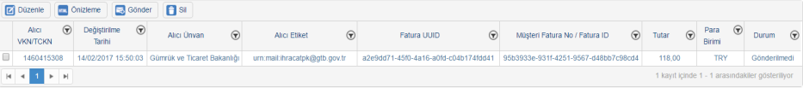

Listeden seçilen fatura gönder denilerek Sovos Bulut İhracat - Yolcu Beraber Fatura Test Portali’ne gönderilir. [Link](https://sitestest.fitbulut.com/ihracattestportali/)

Not: Fatura, Sovos Bulut İhracat - Yolcu Beraber Fatura Test Portali’ne iletilebilmesi için Gönderilen Faturalar ekranında, durumu 100-Fatura alıcıya iletildi statüsünde olması gerekir.

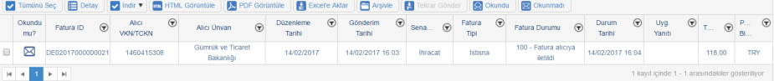

## İhracat-Yolcu Beraber Fatura Test Portali Kullanımı

[İhracat-Yolcu Beraber Fatura Test Portlı’na](https://sitestest.fitbulut.com/ihracattestportali/) adresinden giriş yapabilirsiniz.

Sovos Bulut Portali’nden başarılı gönderilen İhracat faturaları, İhracat - Yolcu Beraber Fatura Test Portali’nde listelenir. İhracat faturalarına onay ya da ret cevabı verilebilir.

Sovos Bulut İhracat - Yolcu Beraber Fatura Test Portali, giriş ekranında, faturayı oluşturduğumuz VKN bilgisi yazılarak filtrelenir.

Gönderici VKN bilgisine ait faturalar listelenir. Bu listeden test edilen ilgili faturaya onay tuşuna ya da ret tuşuna  basılarak yanıt verilebilir.

## Onay Yanıtı Verilmesi

Sovos Bulut İhracat - Yolcu Beraber Fatura Test Portali’nde, ilgili faturaya,  tuşuna basılarak onay yanıtı verilir.

İlgili ihracat faturasına onay verilmesi durumunda Sovos Bulut Portal Gönderilen Faturalar ekranında faturanın durumu 120 – Alıcı faturayı kabul etti olarak güncellenir.

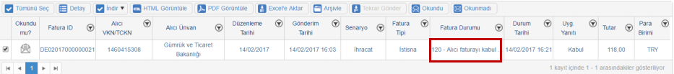

Fatura detay penceresinde fatura durumu **120 - Alıcı faturayı kabul etti**: Belge GTB tarafından onaylanmıştır olarak güncellenir.

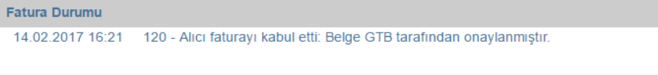

## Ret Yanıtı Verilmesi

Sovos Bulut İhracat - Yolcu Beraber Fatura Test Portali’nde, ilgili faturaya, tuşuna basılarak ret yanıtı verilir.

İlgili faturaya ret yanıtı verilmesi durumunda Sovos Bulut Portal Gönderilen faturalar ekranında faturanın durumu 130 - Alıcı faturayı reddetti: İhracatçı firma tarafından iptal edilmiştir olarak güncellenir.

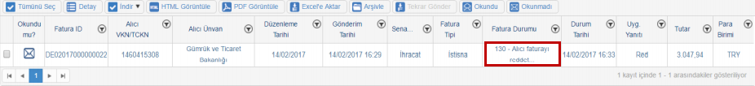

Fatura detay penceresinde fatura durumu **130 - Alıcı faturayı reddetti**: İhracatçı firma tarafından iptal edilmiştir olarak güncellenir.

## Yolcu Beraber

Fatura oluşturma ekranında yolcu beraber fatura oluşturmak için Senaryo bilgisi **Yolcu beraber** seçilmelidir.

## Gönderici Bilgileri

Sisteme kayıt esnasında belirlenmiş bilgiler etiketi seçimi ile birlikte ekranda portal tarafından

doldurulur.

Gönderici bilgileri dolduktan sonra **İleri** denilerek *Alıcı Bilgileri* ekranına geçilir.

## Alıcı Bilgileri

GİB’in e-Fatura Uygulaması Gümrük İşlemleri Kılavuzunda belirtiği şekilde alıcı bilgilerinde GİB bilgileri doldurulmuştur ve düzenlenemez alanlardır.

**İleri** denilerek *Turist Bilgileri* ekranına geçilir.

## Turist, Banka ve Aracı Kurum Bilgileri

Turist bilgileri ekranında, Pasaport Numarası, Pasaportun Verildiği Tarih, Uyruk, Ad, Soyad, Ülke, Şehir ve İlçe bilgileri zorunludur. Zorunlu alanlar doldurulmadan bir sonraki ekrana geçilemez.

Banka hesap bilgileri alanları zorunlu değildir istenirse turiste ait banka bilgileri bu alanlara yazılabilir.

Alıcı kurum bilgileri aracı unvan seçimi zorunludur. Belirlenen siteden ilgili aracı kurum seçilir ve aracı kurum etiket ve VKN bilgileri otomatik doldurulur, düzenlenemez.

Zorunlu alanlar doldurulduktan sonra **İleri** denerek bir sonraki *Fatura ve Ödeme Bilgileri* ekranına geçilir.

## Fatura ve Ödeme Bilgileri

GİB’in e-Fatura Uygulaması Gümrük İşlemleri Kılavuzunda belirtiği şekilde fatura tipi istisna seçilidir ve değiştirilemez.

Doküman Para Birimi, TRY – Türk Lirası’ndan farklı seçimlerde kur bilgilisi TCMB’nin belirlediği kur bilgisi ile Alış ya da Satış bilgilerine tıklanarak otomatik doldurulabilir.

Faturanın ödeme bilgileri doldurulmak istenirse bu alana girilebilir. Zorunlu alanlar değildir.

* Şekli/Şartı: Ödeme şekli bilgisi, e-Fatura Uygulaması Gümrük İşlemleri Kılavuzunda referans verilen listedeki kodların listelendiği, seçilebilir alandır. [Link](http://www.unece.org/trade/untdid/d00a/tred/tred4461.htm)
* Hesap No: Hesap, Swift, IBAN .vb. numaralar ile doldurulması gereken alandır.
* Kanalı: Hesap, Swift, IBAN .vb. bilgisi girilir.

Ekranda doldurulması zorunlu olan *Müşteri Fatura Numarası* ya da *Fatura ID* alanı doldurulduktan sonra ileri denilerek *İhracat İçin Ortak Mal/Hizmet Bilgileri* ekranına geçilir.

## Mal/Hizmet Bilgileri

Mal/Hizmet bilgileri doldurularak satır ekleme  tuşuna basılarak kalem eklenir.

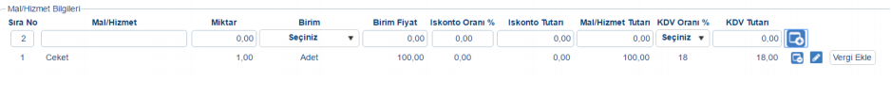

Oluşturulan kalemler ile ilgili değişiklik yapılmak istenirse düzenle tuşuna tıklanarak Kalem Düzenle penceresi açılır.

GİB’in e-Fatura Uygulaması Gümrük İşlemleri Kılavuzunda belirtiği şekilde vergi istisna ve muafiyet sebebi 501 - Türkiye'de İkamet Etmeyenlere KDV Hesaplanarak Yapılan Satışlar (Yolcu Beraberi Eşya) seçilidir ve değiştirilemez.

Gerekli alanlar doldurulduktan sonra taslak kaydet denilerek taslak kayıt edilir. **Taslaklara git** seçilerek oluşan taslak, taslaklar ekranında listelenir.

## Taslak

Oluşturulan taslak fatura, düzenlenebilir, gönderilebilir, görüntüsü ön izlenebilir ya da silinebilir.

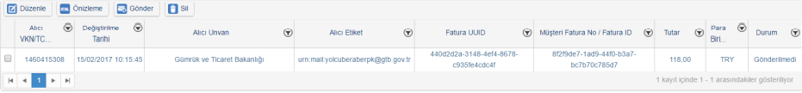

Listeden seçilen fatura gönder denilerek. Sovos Bulut İhracat - Yolcu Beraber Fatura Test Portali’ne gönderilir. [Link](https://sitestest.fitbulut.com/ihracattestportali/)

**Not**: Fatura, Sovos Bulut İhracat - Yolcu Beraber Fatura Test Portali’nde iletilebilmesi için Gönderilen faturalar ekranında durumu 100-Fatura alıcıya iletildi statüsünde olması gerekir.

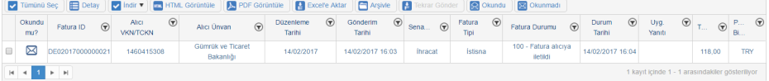

## İhracat-Yolcu Beraber Fatura Test Portali Kullanımı

[İhracat - Yolcu Beraber Fatura Test Portlı’na](https://sitestest.fitbulut.com/ihracattestportali/) adresinden giriş yapabilirsiniz.

Sovos Bulut Portali’nden, başarılı gönderilen Yolcu Beraber faturalar bu portalde listelenir.

Sovos Bulut İhracat - Yolcu Beraber Fatura Test Portali giriş ekranında, faturayı oluşturduğumuz VKN bilgisi yazılarak filtrelenir.

Bu listelede ilgili Yolcu Beraber faturalar listelenir.

**Web Servis Entegrasyonu Kullananlar için Test Yöntemi**

Bu bölümde mal ihracı ve yolcu beraberi eşya ihracı faturalarının web servis yöntemi ile Sovos Bulut sistemine iletilmesi ve test işlemlerinde ihtiyaç duyulabilecek konulara ilişkin bilgiler paylaşılacaktır.

İhracat ve Yolcu Beraber fatura UBL’inin oluşturulmasına dair detaylı bilgiler bu bölümde yer almamaktadır, UBL oluşturulması ile ilgili olarak “Gümrük İşlemleri Kılavuzu” dokümanı incelenebilir.

İlgili kılavuzun güncel versiyonunu bu [adresten](http://www.efatura.gov.tr/efaturamevzuat.html) indirebilirsiniz.

## İhracat

##### Alıcı Bilgileri

Normal fatura sürecinden farklı olarak ihracat faturalar için zarf ve fatura alıcı bilgisi alanına GTB bilgilerinin girilmesi gerekmektedir, faturanın kesileceği müşteri bilgileri fatura UBL içerisinde bulunan “BuyerCustomerParty” alanına girilmesi gerekmektedir.

|  |  |
| --- | --- |
|  |  |
| VKN Bilgisi | 1460415308 |
| İhracat Etiket Bilgisi | urn:mail:ihracatpk@gtb.gov.tr |

Şekil 1 : GTB Bilgileri

##### Fatura Oluşturma ve Gönderme Süreci (sendUBL())

İhracat faturaların zarflı ve zarfsız olarak gönderimi mümkündür, zarflı gönderimlerde zarf içerisine sadece bir adet fatura eklenebilmektedir.

Fatura zarfsız gönderilmek istenirse “DocType” alanına “INVOICE” bilgisinin girilerek Şekil 6.2’de ki tüm alanların doldurulması gerekmektedir, zarflı gönderimlerde “DocType” alanına “ENVELOPE” bilgisinin girilmesi gerekmekte olup “VKN_TCKN” ve “DocData” alanlarının doldurulması yeterlidir.

“DocData” alanına zarf/fatura UBL’i ziplenerek Base64 ‘e çevrilmiş hali eklenmelidir.

|  |  |
| --- | --- |
| **İstek** |  |
| VKN_TCKN | Gönderici VKN/TCKN |
| SenderIdentifier | Gönderici Etiketi (yalnızca zarfsız gönderimlerde) |
| ReceiverIdentifier | GTB Etiketi (yalnızca zarfsız gönderimlerde) |
| DocType | Belge Türü (ENVELOPE, INVOICE) |
| DocData | Ziplenmiş UBL XML verisi |

Şekil 2: sendUBL Parametreleri

Faturanızın başarılı bir şekilde gönderilmesi durumunda faturanıza ait bilgiler sistem tarafından Şekil 6.3’de ki format da isteğinize cevap (response) olarak tarafınıza iletilecektir.

|  |  |
| --- | --- |
| **Cevap (Çoklu)** |  |
| EnvUUID | Zarf ETTN |
| UUID | Fatura ETTN |
| ID | Fatura ID |
| CustInvID (Opsiyonel) | Müşteri Fatura ID (Fatura ID otomatik yaratılıyorsa) |

Şekil 3: sendUBL Response

Şekil 4: sendUBL isteği ve cevabı(INVOICE)

##### Gönderilen Zarf Durumunun Sorgulanması (getEnvelopeStatus())

Sovos Bulut sistemine iletilen ihracat faturaların alıcısına başarılı bir şekilde iletilmesinin kontrolü bu bölümde anlatılacaktır.

Gönderilen zarfların alıcı sisteme ulaştığının kontrolünün yapılması gerekmektedir, zarfların alıcı sisteme başarılı bir şekilde iletilmesi durumunda zarf durum kodu 1220 olarak güncellenmekte alıcı sistemden zarfın başarılı bir şekilde alındığına dair sistem yanıtı gönderildiğinde zarf durumu 1300 olarak güncellenmektedir.

Gönderilen ihracat fatura zarflarının durumu getEnvelopeStatus servisini kullanılarak sorgulanabilir, sorgulanan zarf durumunun 1220 ve 1300 olması durumunda zarf alıcı sisteme başarılı bir şekilde iletilmiş demektir.

Şekil 5 ve Şekil 6’da getEnvelopeStatus servisine ait parametreler ve örnek sorgu paylaşılmıştır.

|  |  |
| --- | --- |
| **İstek** |  |
| Identifier | Zarfın göndericisine ait Gönderici Birim(GB) etiketi |
| VKN_TCKN | Zarfın göndericisine ait VKN/TCKN |
| UUID(Çoklu) | Zarf ETTN |
| Parameters (Opsiyonel-Çoklu) | Ek Parametreler |

Şekil 5: getEnvelopeStatus Parametreleri

Şekil 6: Örnek getEnvelopeStatus Sorgusu

##### İhracat - Yolcu Beraber Fatura Test Portali Kullanımı

İhracat ve yolcu beraber faturalara GTB adına uygulama yanıtı gönderebilmek için Şekil 7’de bulunan test portali hazırlanmıştır, test portaline bu [linkten](https://sitestest.fitbulut.com/ihracattestportali/) ulaşabilirsiniz.

Gönderilen ihracat faturalar sistem içinde başarılı bir şekilde iletilmesi durumunda test portalinde görüntülenebilir durumda olacaktır, test portali üzerinden ihracat faturalar için “Kabul” ve “Ret” uygulama yanıtı gönderilebilmektedir.

Faturalarınızın portal ekranında listelenebilmesi için Şekil 7’de açılan ilk ekrana faturayı gönderen firmaya ait VKN-TCKN bilgisinin girilmesi gerekmektedir.

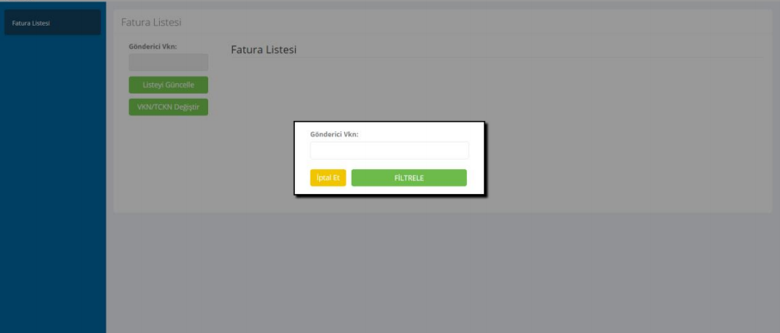

Şekil 7: İhracat/Yolcu Beraber fatura test portal

VKN-TCKN bilgisi girildikten sonra faturalarınızı Şekil 8’de olduğu gibi listeleyebilirsiniz. Faturanıza “Kabul” cevabı verebilmek için yeşil buton, “Ret” cevabı verebilmek için kırmızı butonun kullanılması gerekmektedir.

Faturanıza istinaden gönderdiğiniz uygulama yanıtları, sistemde işlendikten sonra listeyi güncellemeniz durumunda faturanız Şekil 8’de bulunan listeden çıkarılacaktır. Buradaki listenin güncellenmesi birkaç dakikayı bulabilir, lütfen tekrar tekrar uygulama yanıtı göndermeyiniz.

Şekil 8: İhracat/Yolcu Beraber fatura test portal

“” veya “” butonuna tıklandıktan sonra Şekil 9’da gelen ekrana cevabınıza ilişkin açıklamayı girerek işleminizi tamamlayabilirsiniz.

Şekil 9: İhracat/Yolcu Beraber fatura test portal

##### Uygulama Yanıtının Müşteri Sistemine Alınması

Test portali üzerinden gönderilmiş olan uygulama yanıtını sisteminize alabilmek için ilk olarak getUBLList servisi ile gelen uygulama yanıtı bilgilerinin öğrenilmesi gerekmektedir.

Yapılan sorgu sonucu öğrenmiş olduğunuz uygulama yanıtı bilgileri ile getUBL servisi kullanılarak uygulama yanıtı XML’ini sisteminize almalısınız ve normal uygulama yanıtı sürecinde olduğu gibi referans verilen faturaya ilişkin cevabı okuyabilir ve faturanız ile ilgili gerekli güncellemeleri yapabilirsiniz.

Uygulama yanıtı içerisinde dikkat edilmesi gereken alanlar;

Normal uygulama yanıtından farklı olarak ihracat uygulama yanıtı içerisinde Şekil 6.10’da kırmızı ile belirtilen alanlar bulunmaktadır, “Ret” uygulama yanıtı gönderilmesi durumunda “GTB_GCB_TESCILNO” ve “GTB_FIILI_IHRACAT_TARIHI” bilgileri gönderilmemektedir. Bu alanlar ile alakalı detaylı bilgi için **Sovos** **Gümrük İşlemleri Kılavuzu** dokümanını inceleyebilirsiniz.

Şekil 10: İhracat Uygulama Yanıtı ek alanlar

İhracat uygulama yanıtında referans verilen fatura ve “Kabul” veya “Ret” durumu Şekil 11’de belirtilen alanlardan okunabilir.

Şekil 11: İhracat Uygulama Yanıtı

**Örnek uygulama yanıtı isteği;**SoapUI programı ile yapılan getUBLList ve getUBL istekleri Şekil 12 ve Şekil 13’de paylaşılmıştır;

Gelen faturalar “PK”, uygulama yanıtı ve sistem yanıtları “GB” etiketine iletildiği için uygulama yanıtı sorgulamalarında “GB” etiketinin kullanılması gerekmektedir.

Gelen belgelerin sorgulanması yapılırken “INBOUND” parametresinin kullanılması gerekmektedir. Sistem yanıtlarıyla önden gelen referans numarasına ihtiyacı olan müşterilerimiz, gelen uygulama yanıtları yerine gelen zarflarının tamamının listesini getUBLList ile alabilirler, ve böylece gönderdikleri faturalarına referans olarak gelen sistem ve uygulama yanıtlarının hepsini sistemlerine alabilirler.

getUBLList servisi kullanılırken tarih aralığı maksimum bir gün olacak şekilde ayarlanmasına dikkat edilmelidir.

Şekil 12: Örnek getUBLList Sorgusu

Şekil 13: Örnek getUBL Sorgusu

##### Sovos Bulut Portal Uygulaması Üzerinden Faturanın Takibi

Bu alan Sovos Bulut Portal kullanıcıları için hazırlanmış olup kullanımı opsiyoneldir.

Sovos Bulut Portal üzerinden “e-Fatura” bölümünde “Gönderilen Faturalar” ekranında göndermiş olduğunuz İhracat faturası listelenir.

**Not**: Fatura, Sovos Bulut İhracat - Yolcu Beraber Fatura Test Portal’inde iletilebilmesi için Gönderilen faturalar ekranında durumu 100-Fatura alıcıya iletildi statüsünde olması gerekir.

Şekil 14: Gönderilen Fatura Listesi

Sovos Bulut İhracat - Yolcu Beraber Fatura Test Portal’inden ilgili İhracat faturasına onay verilmesi durumunda Sovos Bulut Portal üzerinde “Gönderilen Faturalar” ekranında faturanın durumu “120 – Alıcı faturayı kabul etti” olarak güncellenir.

İlgili faturaya “Ret” yanıtı verilmesi durumunda Sovos Bulut Portal üzerinde “Gönderilen Faturalar” ekranında faturanın durumu “130 - Alıcı faturayı reddetti: İhracatçı firma tarafından iptal edilmiştir” olarak güncellenir.

Fatura detay penceresinde fatura durumu “130 - Alıcı faturayı reddetti: İhracatçı firma tarafından iptal edilmiştir” olarak güncellenir.

## Yolcu Beraber

##### Alıcı Bilgileri

Normal fatura sürecinden farklı olarak yolcu beraber faturalar için zarf ve fatura alıcı bilgisi alanına GTB bilgilerinin girilmesi gerekmektedir, faturanın kesileceği müşteri bilgileri fatura UBL içerisinde bulunan *BuyerCustomerParty* alanına girilmesi gerekmektedir.

|  |  |
| --- | --- |
|  |  |
| VKN Bilgisi | 1460415308 |
| Yolcu Beraber Etiket Bilgisi | urn:mail:yolcuberaberpk@gtb.gov.tr |

Şekil 15: GTB Bilgileri

##### Fatura Oluşturma ve Gönderme Süreci (sendUBL())

Yolcu beraber faturalar için zarflı ve zarfsız gönderim yapılabilmektedir, fatura zarfsız gönderilmek istenirse *DocType* alanına “INVOICE” bilgisinin girilerek Şekil 16’da bulunan tüm alanların doldurulması gerekmektedir, zarflı gönderimlerde *DocType* alanına “ENVELOPE” bilgisinin girilmesi gerekmekte olup *VKN_TCKN* ve *DocData* alanlarının doldurulması yeterlidir.

*DocData* alanına zarf/fatura UBL’i ziplenerek Base64 ‘e çevrilmiş hali eklenmelidir.

|  |  |
| --- | --- |
| **İstek** |  |
| VKN_TCKN | Gönderici VKN/TCKN |
| SenderIdentifier (Opsiyonel) | Gönderici Etiketi (yalnızca zarfsız gönderimlerde) |
| ReceiverIdentifier (Opsiyonel) | GTB Etiketi (yalnızca zarfsız gönderimlerde) |
| DocType | Belge Türü (ENVELOPE, INVOICE) |
| DocData | Ziplenmiş UBL XML verisi |

Şekil 16: sendUBL Parametreler

Faturanız başarılı bir şekilde gönderilmesi durumunda faturanıza ait bilgiler sistem tarafından Şekil 17’de ki format da isteğinize cevap (response) olarak tarafınıza iletilecektir.

|  |  |
| --- | --- |
| **Cevap (Çoklu)** |  |
| EnvUUID | Zarf ETTN |
| UUID | Fatura ETTN |
| ID | Fatura ID |
| CustInvID(Opsiyonel) | Müşteri Fatura ID (Fatura ID otomatik yaratılıyorsa) |

Şekil 17: sendUBL Response

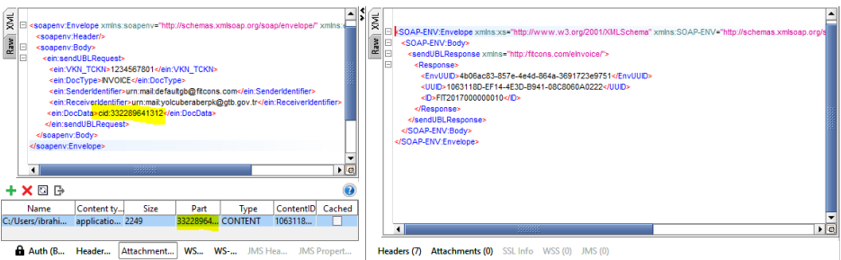

Şekil 18: esndUBL Sorgusu ve Cevabı(INVOICE)

##### Gönderilen Zarf Durumunun Sorgulanması (getEnvelopeStatus())

Sovos Bulut sistemine iletilen yolcu beraber faturaların alıcısına başarılı bir şekilde iletilmesinin kontrolü bu bölümde anlatılacaktır.

Gönderilen zarfların alıcı sisteme ulaştığının kontrolünün yapılması gerekmektedir. Zarfların alıcı sisteme başarılı bir şekilde iletilmesi durumunda zarf durum kodu 1220 olarak güncellenmektedir, alıcı sistemden zarfın başarılı bir şekilde alındığına dair sistem yanıtı gönderildiğinde zarf durumu 1300 olarak güncellenmektedir.

Gönderilen yolcu beraber fatura zarflarının durumu getEnvelopeStatus servisini kullanılarak sorgulanabilir, sorgulanan zarf durumunun 1220 ve 1300 olması durumunda zarf alıcı sistem başarılı bir şekilde iletilmiş demektir.

Şekil 19 ve Şekil 20’de getEnvelopeStatus servisine ait parametreler ve örnek SOAP sorgusu paylaşılmıştır.

|  |  |
| --- | --- |
| **İstek** |  |
| Identifier | Zarfın göndericisine ait Gönderici Birim(GB) etiketi |
| VKN_TCKN | Zarfın göndericisine ait VKN/TCKN |
| UUID (Çoklu) | Zarf ETTN |
| Parameters(Opsiyonel | Ek Parametreler |

Şekil 19: getEnvelopeStatus Parametreleri

Şekil 20: Örnek getEnvelopeStatus Sorgusu

##### İhracat - Yolcu Beraber Fatura Test Portali Kullanımı

İhracat ve yolcu beraber faturalara GTB yerine uygulama yanıtı gönderebilmek için Şekil 21’de bulunan test portali hazırlanmıştır, test portaline bu [linkten](https://sitestest.fitbulut.com/ihracattestportali/) ulaşabilirsiniz.

Gönderilen yolcu beraber faturalar alıcı sisteme başarılı bir şekilde iletilmesi durumunda test portalinde görüntülenebilir durumda olacaktır, test portali üzerinden yolcu beraber faturalar için uygulama yanıtı gönderilememektedir.

Faturalarınızın portal ekranında listelenebilmesi için Şekil 21’de açılan ilk ekrana faturayı gönderen firmaya ait VKN bilgisinin girilmesi gerekmektedir.

Şekil 21: İhracat/Yolcu Beraber fatura test portal

VKN bilgisi girildikten sonra faturalarınızı Şekil 22’de olduğu gibi listeleyebilirsiniz.

Şekil 22: İhracat/Yolcu Beraber fatura test portal

##### Sovos Bulut Portal Uygulaması Üzerinden Faturanın Takibi

Bu alan Sovos Bulut Portal kullanıcıları için hazırlanmış olup kullanımı opsiyoneldir.

Sovos Bulut Portal üzerinde “e-Fatura” bölümünde “Gönderilen Faturalar” ekranında göndermiş olduğunuz Yolcu Beraber faturası listelenir.

**Not**: Fatura, Sovos Bulut İhracat - Yolcu Beraber Fatura Test Portal’inde iletilebilmesi için “Gönderilen Faturalar” ekranında durumu “100-Fatura alıcıya iletildi” statüsünde olması gerekir.

Şekil 23: Gönderilen Fatura Listesi